Полезная информация о разрешенных расстояниях от построек до забора. Обязательно пригодится!

Начиная строительство на своем земельном участке необходимо помнить, что существуют правила расположения различных построек относительно забора. Минимально допустимые расстояния между объектами регламентируются СНиПами. Если при строительстве их не учитывать, это может привести к штрафам со стороны контролирующих органов и обострению отношений с соседями вплоть до судебных разбирательств.
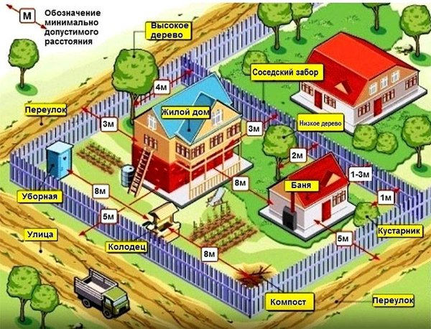
Опорной точкой, от которой рассчитываются координаты расположения объектов, считается забор, являющийся межевым знаком, обозначающим границу. Наименьшее расстояние от забора до дома устанавливается 5 метров. Нарушение границ постройки может вызвать проблемы при оформлении документов в Бюро технической инвентаризации.
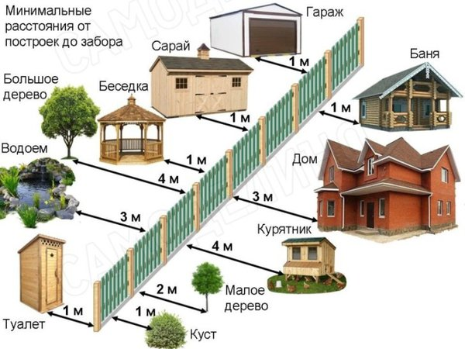
Очень часто к судебным разбирательствам приводит расположение построек на близком расстоянии от межевой линии. Минимальное расстояние постройки до смежного забора должно быть не менее 3 метров.
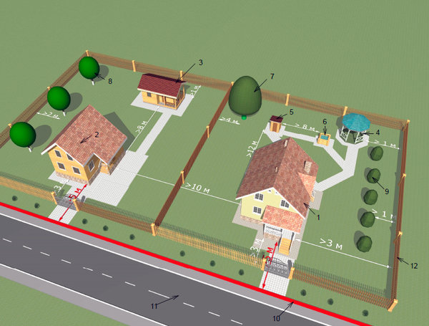
Строения, которые имеют повышенную пожарную опасность, такие как сауна, баня или мини-котельная, следует размещать в пяти метрах от забора.
Туалета должен размещаться на расстоянии не менее 1 метра от забора соседнего участка. Выгребную яму можно обустроить на расстоянии от 1 до 3 метров от забора.
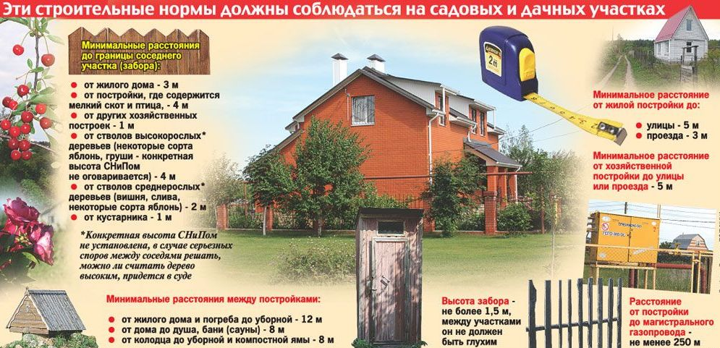
Расстояние от капитальной беседки до забора должно быть не менее трех метров. Разборная беседка устанавливается на один метр от забора.
Сарай строится на расстоянии одного метра, причем скат крыши не должен быть направлен в сторону соседнего участка.
Предусмотрены ограничения и при наличии на участке деревьев с раскидистыми кронами.
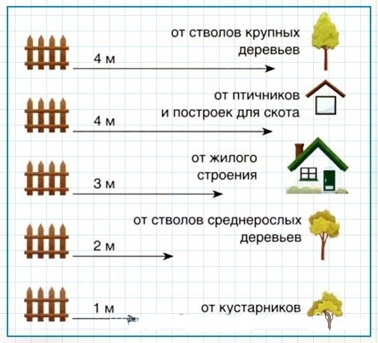
В зависимости от высоты дерева, расстояние между центром ствола и соседским забором не должно превышать для невысоких деревьев 2 метра, для высоких пород- 4 метра. Расстояние от забора до кустарников должно составлять 1 метр.
Придерживаясь вышеуказанных норм при строительстве можно не опасаться быть оштрафованным и сохранить хорошие отношения с соседями.

